**INFORMASI PENULIS**

(Informasi ini diperlukan untuk proses publikasi artikel)

1. **Penulis Pertama**
2. Nama : Asep Yan Yan Mulyana
3. Afiliasi : UPTD SPTH
4. Alamat : Jatinangor Kabupaten Sumedang
5. E-mail : asepyanyanmulyana@gmail.com
6. Google Scholar : (jika ada)
7. Orcid ID : (jika ada)
8. **Penulis Kedua**
9. Nama : Euis Dasipah
10. Afiliasi : Staf Pengajar Pasca Sarjana Fakultas Pertanian Universitas Winaya Mukti
11. Alamat : Jl. Raya Bandung-Sumedang Km 29 Tanjungsari Sumedang 45362
12. E-mail : euis_dasipah@gmail.com
13. Google Scholar : <https://scholar.google.com/citations?hl=id&user=WpktDOQAAAAJ>
14. Orcid ID : (jika ada)
15. **Penulis Ketiga dan seterusnya**
16. Nama : Karyana KS
17. Afiliasi : Staf Pengajar Pasca Sarjana Fakultas Pertanian Universitas Winaya Mukti
18. Alamat : Jl. Raya Bandung-Sumedang Km 29 Tanjungsari Sumedang 45362
19. E-mail : karyana.ks@gmail.com
20. Google Scholar : (jika ada)
21. Orcid ID : (jika ada)
22. **Penulis Keempat dan seterusnya**
23. Nama : Nataliningsih
24. Afiliasi : Staf Pengajar Pasca Sarjana Fakultas Pertanian Universitas Winaya Mukti
25. Alamat : Jl. Raya Bandung-Sumedang Km 29 Tanjungsari Sumedang 45362
26. E-mail : natalihuseina@gmail.com
27. Google Scholar : <https://scholar.google.com/citations?hl=id&user=TiZraOYAAAAJ>
28. Orcid ID : (jika ada)

**DETERMINAN PENDAPATAN PERTANIAN TEMBAKAU Nicotiana tabacum L. (Suatu Kasus Pada Petani Tembakau Mole Di Kecamatan Sukasari Kabupaten Sumedang)**

***DETERMINANTS OF TOBACCO AGRICULTURE INCOME Nicotiana tabacum L. (A Case of Mole Tobacco Farmers in Sukasari District, Sumedang Regency)***

**Asep Yan Yan Mulyana1*, Euis Dasipah2, Karyana KS2, Nataliningsih2**

1UPTD SPTH Jatinangor Kabupaten Sumedang

2Staf Pengajar Pasca Sarjana Fakultas Pertanian Universitas Winaya Mukti, Jl. Raya Bandung-Sumedang Km 29 Tanjungsari Sumedang 45362

*E-mail corresponding: asepyanyanmulyana@gmail.com

**ABSTRAK**

Tujuan penelitian ini adalah untuk memastikan dan menguji hubungan antara faktor moneter dan nonmoneter, faktor moneter dan teknis, faktor sosial dan nonmoneter, serta pengaruh faktor sosial, ekonomi, dan teknis terhadap profitabilitas pertanian tembakau mol. Investigasi ini menggunakan metode survei dan berfokus pada produsen tembakau di Kecamatan Sukasari pada tahun 2021. Tujuh puluh enam produsen getah pinus diberi sampel. Data diolah melalui penyesuaian deskriptif analitis dan pengujian hipotesis dengan Program Analisis Jalur SPSS Versi 22. Studi ini menyimpulkan bahwa aspek sosial dan ekonomi ternyata saling berkorelasi positif satu sama lain. Elemen ekonomi dan teknologi, serta aspek sosial dan teknis, berkorelasi positif. Bagaimana pertanian mol tobbaco telah dipengaruhi oleh perubahan masyarakat, ekonomi, dan teknologi. Keberhasilan penanaman mol tembakau didorong oleh kondisi sosial, ekonomi, dan teknologi yang membaik.

Kata Kunci: Faktor sosial, faktor ekonomi, faktor teknis, pendapatan

***ABSTRACT***

*The study's goals were to ascertain and examine the connections between monetary and nonmonetary factors, monetary and technical factors, social and nonmonetary factors, and the effects of social, economic, and technical factors on the profitability of mole tobacco farming. This investigation utilizes survey methods and focuses on tobacco producers in the Sukasari District in 2021. Seventy-six pine resin manufacturers were given a sample. The data was processed through descriptive analytical adjustments and hypothesis testing using Path Analysis SPSS Program Version 22. The study concluded that social and economic aspects do, in fact, positively correlate with one another. Both economic and technological elements, as well as social and technical aspects, were positively correlated. How mole tobbaco farming has been affected by changes in society, the economy, and technology. The success of mole tobacco growing is boosted by improved social, economic, and technological conditions.*

*Keywords*: *Social factors; economic factors; technical factors; agricultural*

**PENDAHULUAN**

Sebagian besar penduduk dan perekonomian Indonesia bertumpu pada sektor pertanian. Karena sebagian besar penduduk Indonesia masih tinggal di daerah pedesaan dan bermata pencaharian sebagai petani, sektor pertanian telah memainkan peran penting dalam pertumbuhan ekonomi negara. Sektor pertanian dalam perekonomian Indonesia sangat penting bukan hanya karena uang yang dihasilkannya, tetapi juga karena lapangan kerja yang diciptakannya serta orang-orang yang diberi makan dan pakaian (Larasati, 2012).

Pertanian memegang peran penting dalam pembangunan ekonomi Indonesia, dan produk pertanian membentuk banyak industri di Indonesia. Oleh karena itu, pertanian sangat penting bagi perekonomian Indonesia. (Warnadi & Nugraheni, 2012).

Tembakau adalah tanaman herbal semusim yang ditanam untuk daun. Karena budidaya tembakau menghasilkan keuntungan yang relatif tinggi dibandingkan dengan komoditas pertanian lainnya, ia dapat mempekerjakan lebih banyak orang dengan investasi lebih sedikit daripada usaha pertanian lainnya. Tembakau juga berkontribusi terhadap perekonomian dengan menghasilkan pajak devisa (Widoyo, 2003).

Jawa Barat bukan termasuk provinsi unggulan dalam memproduksi tembakau apabila dilihat dari perbedaan jumlah produksi yang signifikan dibanding 3 provinsi lainnya (Jawa Timur, NTB, Jawa Tengah). Terdapat 4 kabupaten sentra produksi tembakau dengan total kontribusi 94,89% dari 13 kabupaten penghasil tembakau (Dirjen Perkebunan, 2014). Total produksi Garut, Sumedang, Bandung, dan Majalengka masing-masing sebesar 40,09 persen (3.507 ton), 26,82 persen (2.346 ton), 19,18 persen (1.678 ton), dan 8,79 persen (769 ton). Namun, kabupaten lain di Provinsi Jawa Barat menyumbang 6,11 persen dari total produksi tembakau provinsi tersebut, atau 8.747 ton.

Salah satu daerah yang menghasilkan tembakau di Jawa Barat adalah Kabupaten Sumedang. Kabupaten Sumedang sendiri memiliki pasar tembakau (pasar bako) sebagai pusat pemasaran tembakau lokal dan sentra produksi tembakau mole. Kontribusi produksi yang dihasilkan Sumedang didukung oleh luas areal tembakau tertinggi setelah Kabupaten Garut dibanding beberapa daerah penghasil tembakau lainnya. Luas areal terbesar adalah garut sebesar 3.953 Ha diikuti Kabupaten Sumedang sebesar 2.500 Ha dan kabupaten Bandung sebesar 1.371 Ha (Disbun Jabar, 2018) .

Kopi Priangan yang juga dikenal sebagai Kopi Java Preanger Arabica (KAJP), Ubi Cilembu, Sawo Sukatali, dan Tembakau Mole Merah Hitam hanyalah sedikit dari sekian banyak produk pertanian unggulan yang ditanam di Kabupaten Sumedang dan diakui oleh Indikasi Geografis (IG) sertifikasi. Pelanggan baik di dalam maupun luar negeri telah mengapresiasi kopi Arabika Jawa Barat yang berkualitas tinggi dan nikmat, terutama yang dibudidayakan di ketinggian 1.000 meter di atas permukaan laut. Kopi Arabica ini berasal dari daerah Bandung, Bandung Barat, Garut dan Sumedang (Putra & Ferry, 2015).

Operasi pertanian sangat diuntungkan dari kemajuan pertanian. Kemajuan pertanian terhambat oleh sejumlah masalah. Pemerintah harus mengambil tindakan karena pengetahuan dan kemampuan pertanian masih belum memadai. Masyarakat pertanian dapat meningkatkan efisiensi dan output mereka dengan bantuan kelompok tani (Mandasari, 2014).

Usahatani dipengaruhi oleh banyak faktor, diantaranya adalah status sosial ekonomi petani. Pertimbangkan faktor-faktor seperti usia Anda, tingkat pendidikan, riwayat pekerjaan, komitmen keluarga, dan kepemilikan property (Tambunan, 2008).

Kemampuan petani untuk melakukan tugas-tugas pertanian tergantung pada beberapa faktor, salah satunya adalah usia mereka. Sikap dan keputusan petani tentang bertani dipengaruhi oleh usia mereka. Petani akan lebih sukses dan mendapatkan hasil maksimal dari usahanya jika mereka masih muda dan sehat. Indikator produktivitas petani lainnya adalah usianya (Hasyim, 2006).

Petani dengan pendidikan lebih tinggi lebih mampu mengadaptasi teknologi baru dan memanfaatkan input secara efisien, yang mengarah pada peningkatan produktivitas di lapangan (Bahasoan, 2013). Tingkat pendidikan petani menunjukkan tingkat pengetahuan dan wawasan mereka tentang bagaimana menggunakan inovasi dan teknologi untuk meningkatkan bisnis mereka (Lubis, 2000).

Petani dengan keluarga besar harus memperluas operasi mereka untuk memaksimalkan keuntungan. Petani harus didorong untuk meningkatkan kegiatan ekonomi mereka dan penggunaan teknologi inovatif oleh sejumlah besar orang yang bergantung pada mereka (Soekartawi, 2006).

Bertani sangat tergantung pada ketersediaan modal. Dengan meningkatnya biaya benih, pupuk, obat-obatan dan tenaga kerja, petani akan membutuhkan lebih banyak uang. Selain itu, banyak keluarga pedesaan masih bergumul dengan sedikit sumber daya keuangan. Modal untuk pertanian dapat berasal dari tabungan pemilik atau dari pemberi pinjaman luar dalam bentuk pinjaman atau jalur kredit. Kredit bisnis terlibat dalam manufaktur secara berputar-putar melalui perolehan bahan dan persediaan yang diperlukan (Asih, 2008).

Secara ekonomi, tanah merupakan komponen penting dari setiap operasi pertanian. Lahan merupakan sumber energi alam dengan khasiat yang unik. Ciri-ciri tersebut meliputi biosfer di atas dan di bawahnya yang meliputi atmosfer, daratan, batuan (geologi), perairan (hidrologi), tumbuh-tumbuhan dan hewan, serta hasil kebudayaan manusia masa lalu dan masa kini yang akan berdampak nyata. tentang bagaimana tanah digunakan di masa depan. Kesesuaian lahan adalah definisi dari seberapa cocok atau potensial sebuah lahan untuk digunakan dalam bentuk apa pun (Mariyah, 2008).

Untuk meningkatkan kesejahteraan hidup seluruh masyarakat, terutama petani, pembangunan ekonomi berfokus pada pemasaran hasil pertanian. Dengan kata lain, petani berada dalam posisi tawar yang sangat lemah dibandingkan dengan pedagang. Penekanan yang kuat pada pemasaran dapat menghasilkan keajaiban bagi hasil pertanian. Akibat banyaknya tengkulak dalam distribusi belanja konsumen, petani melihat persentase yang jauh lebih kecil dari harga akhir yang dibayarkan konsumen (Husinsyah & Rasyid, 2017).

Praktik pertanian yang lebih baik mengarah pada hasil yang lebih tinggi, yang pada gilirannya meningkatkan upah petani dan menguntungkan keluarga mereka (Puslitbangtan, 2000).

Peningkatan efisiensi Aspek sosial seperti usia petani, pendidikan, pengalaman, jumlah keluarga yang diasuransikan, dan sumber daya manusia yang tersedia untuk pekerjaan pertanian. Modal, ukuran, dan area yang dibudidayakan merupakan pertimbangan ekonomi yang penting. Pendapatan petani dan kesejahteraan keluarganya akan meningkat akibat pertimbangan teknis, seperti masalah pemeliharaan, serangan hama, dan sulitnya memperoleh benih bermutu di pasar (Dinas Pertanian dan Ketahanan Pangan Kabupaten Sumedang. 2018).

Berdasarkan hal tersebut tujuan penelitian yan akan dilaksakan bagaimana hubungan anatara faktor social ekonomi dengan faktor ekonomi, faktor social dengan faktor teknis, serta pengaruh faktor social, faktor ekonomi dan faktor teknis terhadap pendapatan usahatani tembakau mole.

**METODE PENELITIAN**

Metode Para peneliti dalam penelitian ini menggunakan kuesioner untuk melakukan survei online. Tujuan dari strategi ini adalah untuk memperoleh keakraban yang luas dengan topik di tangan. Variabel utama dalam penelitian ini adalah status sosial ekonomi, iklim ekonomi, kecanggihan teknologi, dan pendapatan dari produsen tembakau mol.

Petani di Kecamatan Sukasari Kabupaten Sumedang tahun 2021 yang tergabung dalam organisasi petani akan menjadi unit kajian kami. Petani tembakau dari seluruh Kecamatan Sukasari menjadi sampel penelitian sebanyak 76 orang.

Oleh karena itu, total sampel yang akan diteliti adalah 76 dari semua pembudidaya.

1. Salah satu dari empat komponen yang akan dibahas adalah variabel X1 yang berkaitan dengan aspek social (Tambunan, 2008). Usia, pendidikan, pengalaman, dan ukuran keluarga termasuk karakteristik sosial yang dianalisis. Dalam analisis ini, variabel moneter X1 (Husinsyah & Rasyid, 2017).
2. Variabel X2 Modal, luas garapan, dan pasar adalah komponen yang diteliti. Faktor ekonomi diukur dengan menilai persepsi petani dalam kelompok dengan menggunakan sistem skor yang terdiri dari lima tingkatan.
3. Variabel X3, yaitu faktor teknis, Dalam penelitian ini mengacu kepada Buku Pedoman Indikasi Geografis (IG) Tembakau Mole Sumedang (2011). Aspek yang diteliti berupa Persiapan Lahan, Bibit, Penanaman, Pengairan, Pemupukan, Pemeliharaan, Pengendalian HPT, Pemanenan, Teknis Pasca Panen dan Penyimpanan.

Parameter produksi dievaluasi berdasarkan pendapat petani dalam kelompok fokus menggunakan skala 5 poin untuk memperhitungkan berbagai kondisi lingkungan. harga pembuatan. Keberhasilan usaha tani dapat dinilai dari skala 1 sampai dengan 5 (lima).

Analisis jalur, atau analisis jalur, digunakan untuk menganalisis data yang telah diolah. Dengan menggunakan analisis jalur, Anda dapat melihat bagaimana faktor independen berpengaruh terhadap variabel antara dan variabel dependen.

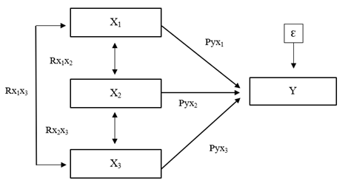**Gambar 1. Path Analysis**

Keterangan:

X1 =Faktor sosial

X2 =Faktor ekonomi

X3 =Faktor Teknis

Y =Pendapatan usahatani tembakau mole

Gambar 1. menunjukkan hubungan antara variabel endogen, yaitu Y, dan variabel eksogen, yaitu X1, X2, dan X3.

Bentuk persegi atau kotak menunjukkan masing-masing variabel endogen dan eksogen, sedangkan error (ɛ) atau variabel lain yang tidak terkait dengan Y digambarkan dalam bentuk lingkaran. Dampak langsung adalah pengaruh suatu variabel terhadap variabel lain secara langsung, seperti X1 berpengaruh terhadap Y melalui X2, X1 berpengaruh terhadap Y melalui X3, dan X2 berpengaruh terhadap Y melalui X3. Istilah "efek tidak langsung" digunakan untuk menggambarkan dampak dari X1, X2, dan X3 pada Y.

Diagram jalur di atas merupakan hipotesis penelitian, dan persamaan yang sesuai adalah sebagai berikut:

Y = PyX1 + PyX2 + PyX3 + ɛ

**HASIL DAN PEMBAHASAN**

Bagian Hasil pengujian hipotesis pertama menunjukkan bahwa terdapat hubungan yang signifikan antara variabel faktor sosial dan variabel faktor ekonomi, dengan nilai korelasi sebesar 0,866 (86,6%).

Jika aspek sosial sudah berkembang, aspek ekonomi juga harus berkembang, begitu pula sebaliknya. Faktor ekonomi dan unsur teknis terbukti memiliki korelasi sebesar 0,742 (74,2%) ketika diuji untuk hipotesis kedua, menunjukkan hubungan yang benar dan signifikan di bawah kategori hubungan yang sangat erat.

Jika komponen ekonomi tumbuh, maka aspek teknologi juga harus tumbuh, begitu pula sebaliknya. Hipotesis ketiga diuji, dan hasilnya menunjukkan korelasi 0,693 (69,3%) antara unsur sosial dan faktor teknis, menunjukkan hubungan yang nyata dan sangat erat antara keduanya.

Tampaknya menjadi alasan bahwa jika variabel sosial tumbuh, variabel teknis juga harus tumbuh, dan sebaliknya. Jika nilai F hit = 65,116 untuk pengujian hipotesis keempat melebihi nilai F tabel untuk pengujian yang sama (2,72) dengan selisih 0,000 lebih kecil dari 0,05, maka Ho ditolak dan H1 diterima. Ini menunjukkan bahwa koefisien jalur secara akurat mewakili efek, membenarkan penggunaannya untuk prediksi berbasis hipotesis.

Keuntungan menanam tembakau mol dipengaruhi oleh variabel sosial, ekonomi, dan teknis. R2 = 0,642 atau 64,20 persen, menunjukkan bahwa 35,80 persen pendapatan usaha tani tembakau mol dipengaruhi oleh karakteristik atau variabel di luar model.

Selain itu, kombinasi faktor sosial (X1), ekonomi (X2), dan teknis (X3) diuji untuk menilai kepentingan relatifnya. Tujuan dari analisis parsial adalah untuk mengisolasi efek dari satu variabel sambil mengasumsikan bahwa semua faktor lainnya tetap konstan. Ketika margin of error () diatur ke 0.05, tabel dibuat dengan db = n-k-1 = 76-3-1 = 72, menghasilkan t (0.05: 72) = 1.99346. Analisis koefisien jalur antara thitung dan ttabel juga membantu untuk mengilustrasikan pengaruh sampai batas tertentu. Pengaruh tersebut juga dapat dianalisis dengan menggunakan probabilitas signifikansi (.sig). Tabel berikut menunjukkan hasil analisis menggunakan program SPSS.

**Tabel 1. Pengaruh Parsial Faktor sosial (X1) Faktor Ekonomi (X2) dan Faktor Teknis (X3) Terhadap Pendapatan Usahatani Tembakau Mole (Y)**

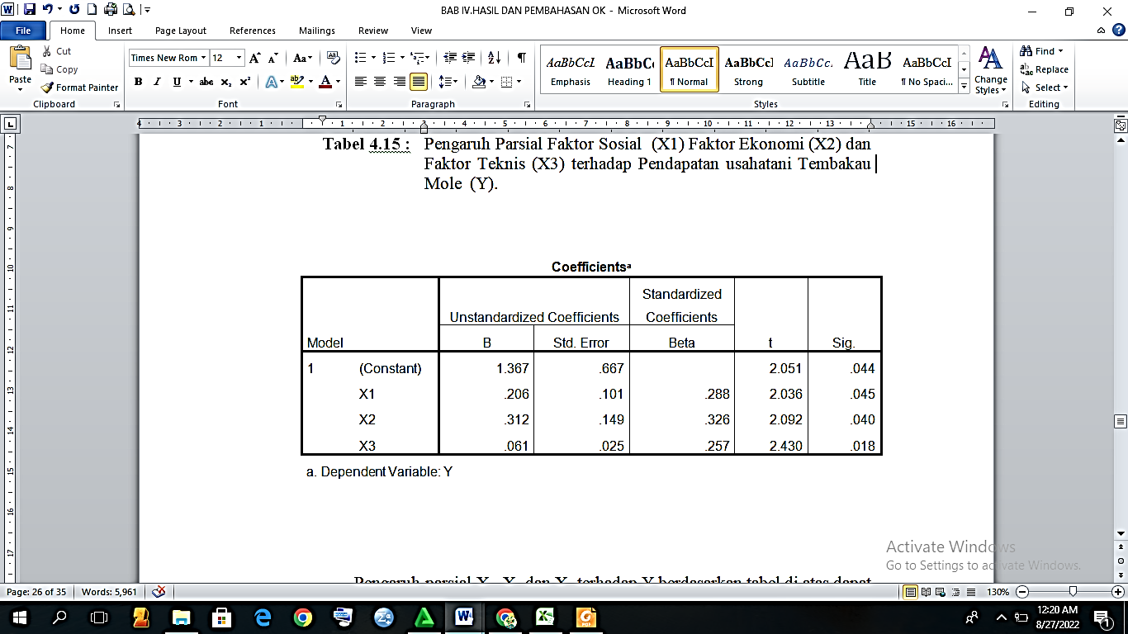

Sumber: Analisis Data Primer (2022)

Tabel 1. bukan hubungan linier antara dua kuantitas. Oleh karena itu, kami menerima H1 dan menolak H0. Seperti terlihat pada tabel di atas, keberhasilan budidaya kopi sangat dipengaruhi oleh dinamika pergeseran kelompok tani. Hal yang sama berlaku untuk variabel yang terlibat dalam manajemen pertanian. Dengan menggunakan data pada Tabel 1, kita dapat menulis Y = 0,288X1 + 0,326X2 + 0,257X3 + Є

Untuk menyatakan pengaruh parsial X1 dan X2 terhadap Y.

Diagram model jalur (Path Analysis) diturunkan dari hasil Korelasi dan Regresi berikut:

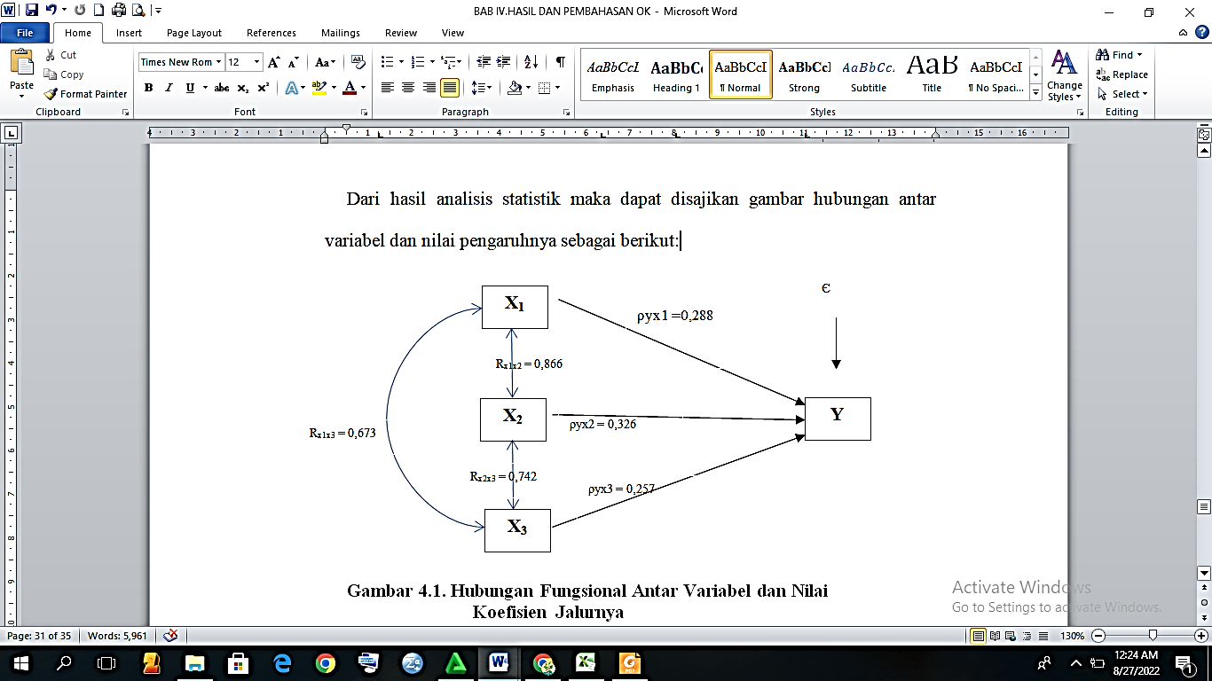

**Gambar 2. Diagram Path Analysis**

**KESIMPULAN DAN SARAN**

**Kesimpulan**

1. Korelasi sebesar 0,866 (86,6%), aspek sosial dan ekonomi sangat terkait. Ketika kondisi sosial membaik, kondisi ekonomi mengikutinya.
2. Salah satu batasan dari korelasi yang kuat antara kedua variabel tersebut adalah bahwa dampak dari pengaruh luar akan diperkuat. Aspek ekonomi dan teknologi sangat berkorelasi, dengan koefisien korelasi sebesar 0,742 (74,2%). Ketika variabel ekonomi membaik, faktor teknologi juga meningkat. Korelasi antara aspek sosial dan teknis sangat tinggi, yaitu sebesar 0,673 (67,3%).
3. Ketika variabel ekonomi membaik, faktor teknologi juga meningkat. Keuntungan yang diperoleh dari mengunyah tembakau dipengaruhi oleh masalah sosial, pertimbangan ekonomi, dan aspek teknis. F hit = 65.116, yang lebih besar dari F tabel = 2.72, pada tabel Model Summary menunjukkan dampak dari berbagai faktor sosial, ekonomi, dan teknis pada pendapatan pertanian tembakau secara keseluruhan. Ini menunjukkan bahwa alasan sosial, ekonomi, dan teknologi menyumbang 64,2% dari keuntungan pertanian tembakau mol.
4. Variabel lain yang tidak dimasukkan dalam analisis menyumbang 35,8% dari total varians. Pada tabel koefisien terlihat bahwa nilai thitung untuk X1 (2,358), X2 (2,131), dan X3 (2,318) semuanya lebih besar dari nilai ttabel (1,98969). Selain itu, tingkat signifikansi variabel X1 = 0,0455, X2 = 0,0409, dan X3 = 0,018 semuanya kurang dari 0,05.
5. Pendapatan petani tembakau paling banyak dipengaruhi oleh alasan ekonomi (24,97%), diikuti oleh faktor sosial (21,41%), dan kemudian teknis (17,80%). Ini menunjukkan bagaimana pasar dan elemen ekonomi lainnya harus menarik bagi semua pemangku kepentingan agar kemajuan dapat dicapai.

**Saran**

1. Faktor ekonomi dan faktor teknis, disarankan agar petani ingin dan dapat menerapkan kemam secara mandiri. Ini dapat dicapai melalui peningkatan kemampuan petani dalam mengadopsi penguatan kapasitas mereka untuk mengakses pasar.
2. Memanfaatkan teknologi informasi untuk membangun jejaring pasar dan mendorong kolaborasi kelompok, pengusaha, dan konsumen dapat membantunya menjadi aktual. Karena itu, implementasi akan meningkatkan peluang untuk kemajuan usaha, yang berdampak langsung atau tidak langsung pada kesejahteraan petani.
3. Karena ada korelasi antara faktor ekonomi dan faktor teknis khususnya di lokasi studi, aktualisasinya dapat dicapai melalui pembinaan di on farm, temu karya, temu teknis, kaji terap, lokakarya, seminar, pelatihan, dan studi komparatif. Semua ini dikombinasikan dengan upaya untuk mendapatkan akses ke permodalan, kemitraan bisnis, seperti temu usaha, kontak bisnis, dan penggunaan IT untuk menjadi unggul di pasar.

**DAFTAR PUSTAKA**

Asih, D. N. (2008). Dampak Kredit Terhadap Usaha Perikanan Dan Ekonomi Rumahtangga Nelayan Tradisional Di Kabupaten Tojo Una-Una Provinsi Sulawesi Tengah. In Tesis. Bogor : Pasca Sarjana, Institute Pertanian Bogor.

Bahasoan, H. (2013). Analisis Efisiensi Usahatani Padi Sawah Pada Program Pengelolaan Tanaman Terpadu Di Kabupaten Buru. Journal Agribusiness, 7(2), 211–134. https://doi.org/10.15408/aj.v7i2.5180

Hasyim, H. (2006). Analisis Huubngan Karakteristik Petani kopi terhadap Pendapatan (Studi Kasus Desa Dolok Seribu Kecamatan Paguran Kabupaten Tapanuli Utara). Jurnal Komunikasi Penelitian Lembaga penelitian Universitas Sumatera Utara. Jurnal Komunikasi Penelitian, 18(1), 22–27.

Husinsyah, & Rasyid, S. (2017). Pengaruh Harga Pasar, Kualitas, Saluran Pemasaran dan Jarak Lokasi Terhadap Harga Jagung Petani Di Kecamatan Salam Babaris Kabupaten Tapin Propinsi Kalimantan Selatan. Scientific, 1(1), 32–41.

Larasati, W. (2012). Analisis Efisiensi Alokatif Faktor-Faktor Produksi dan Pendapatan Usahatani Padi di Desa Sambirejo, Kecamatan Saradan, Kabupaten Madiun. Universitas Brawijaya.

Lubis, S. N. (2000). Adopsi Teknologi dan Faktor-Faktor yang Mempengaruhinya. USU Press.

Mandasari, S. (2014). Hubungan peran kelompok tani dengan produktivitas usahatani benih padi. Universitas Islam Negeri Syarif Hidayatullah. Jakarta., 1(1), 17–25.

Mariyah. (2008). Sistem Bagi Hasil dan Pendapatan Petani Padi di Kabupaten Seluma, Propinsi Bengkulu. Universitas Bengkulu.

Puslitbangtan. (2000). Inovasi Tanaman Pangan dalam Memanfaatkan Ketahanan Pangan dan Mengembangan Agribisnis. Puslitbangtan Badan Litbang Pertanian. Bogor.

Putra, S., & Ferry, Y. (2015). Keragaan Kopi Arabika Java Preanger di Jawa Barat. Sirkuler Inovasi Tanaman Industri Dan Penyegar, 3(3), 113–126.

Soekartawi. (2006). Analisis Usahatani. UI Press.

Tambunan, T. (2008). Revolusi Hijau dan Perkembangan Sektor Pertanian di Indonesia. In Ghalia Indonesia (Issue 2006).

Warnadi, & Nugraheni. (2012). Penyerapan Tenaga Kerja Pada Usahatani Kopi Sawah Di Desa Ambarketawang Kecamatan Gamping, Sleman-D.I. Yogyakarta. *Spatial Wahana Komunikasi Dan Informasi Geografi. 10(1) : 1-14*, *10*(1), 1–14.